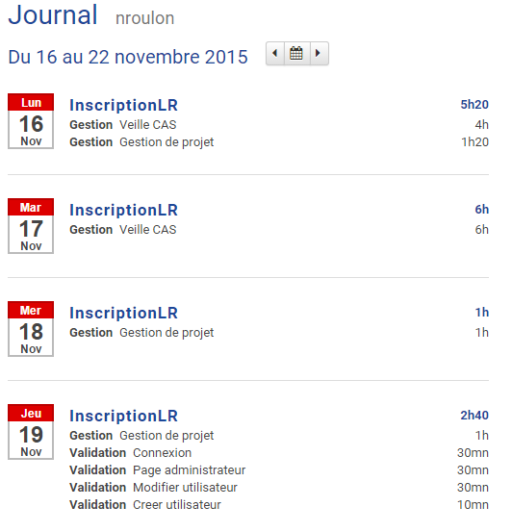

Lundi
Veille Cas : Finalisation de tomcat en HTTPS, essaye de mise en place de la sample application de CAS
Gestion : Explication JPA aux groupe

Mardi
Veille Cas : Mise en place d’une application avec le client CAS. L’authentification fonctionne mais pas la vérification de connexion.

Mercredi
Gestion : Réunion de mise au point sur le sprint 1

Jeudi
Gestion : Aide d’une équipe sur la gestion des branches
Validation : Connexion, Page administrateur, Modifier administrateur : validation et merge des branches respectives. Créer Utilisateur, demande de correction, attente des tests pour validation final et merge.

